附件2
2022年邹平市卫生事业单位招聘人员控制总量
备案管理人员邹平市中医院体检通知

列入考察体检名单的人员（见附件1），请于2022年9月19日17：30以前，通过微信扫码进群（昵称修改为岗位+姓名+手机号），并通过支付宝或微信扫描下方收款码缴纳（付款须注明本人姓名和身份证号）体检费400元。于2022年9月20日早6：30带面试准考证、本人身份证、1张1寸近期免冠照片（照片背面写上本人姓名和身份证号）、体检费缴款记录（打印并注明姓名和身份证号）、体检人员健康管理信息承诺书（附件5），可多带现金，预备有需要做进一步检查的项目，到邹平市中医院行政楼（黛溪西路18号）前集合参加体检。不按规定时间参加体检的，视为弃权。
体检须知
1.体检前一天请注意休息，勿熬夜，不饮酒，避免剧烈运动。
2.体检当天需进行采血、超声等检查，请在受检前禁食禁水8-12小时。
3.考生抽签确定体检顺序。体检过程要牢记自己的顺序号，体检按顺序号进行。
4.通讯工具停止使用，并交工作人员统一保管，体检结果出来后发放。体检过程中如发现使用通讯工具，按作弊处理。
5.考生体检过程中要服从统一管理，不得自己行动。需要到洗手间时报告工作人员，由工作人员陪同进入洗手间。
6.女性体检者在经期或孕期的须提前告知工作人员。
7.报考人员对体检结果有疑问时，可以申请复查。复检只能进行一次，体检结果以复检结论为准。对于在体检过程中弄虚作假或者隐瞒真实情况，致使体检结果失真的体检者，取消招聘资格。
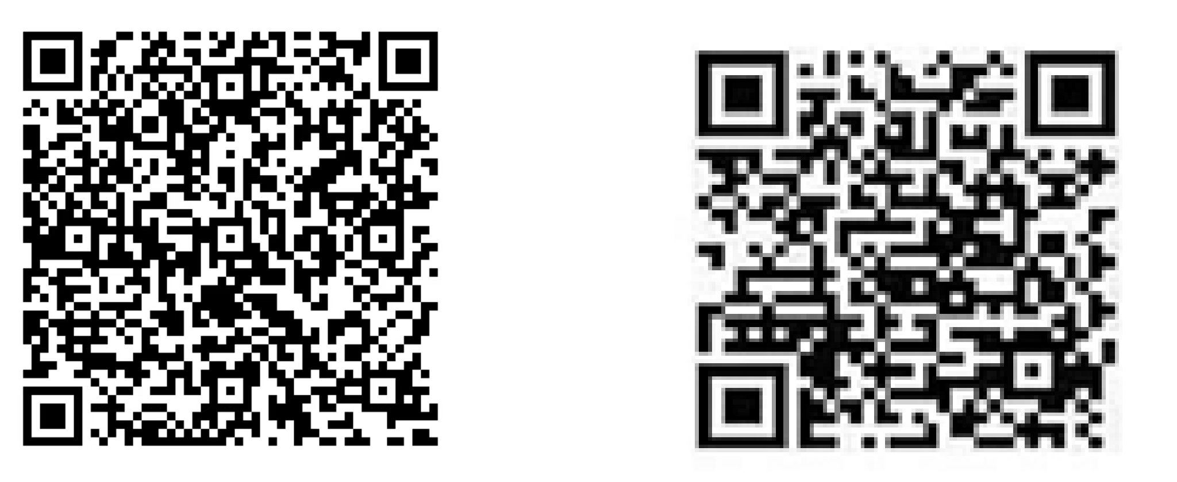
体检微信群 体检费缴款码

邹平市中医院
2022年9月19日

